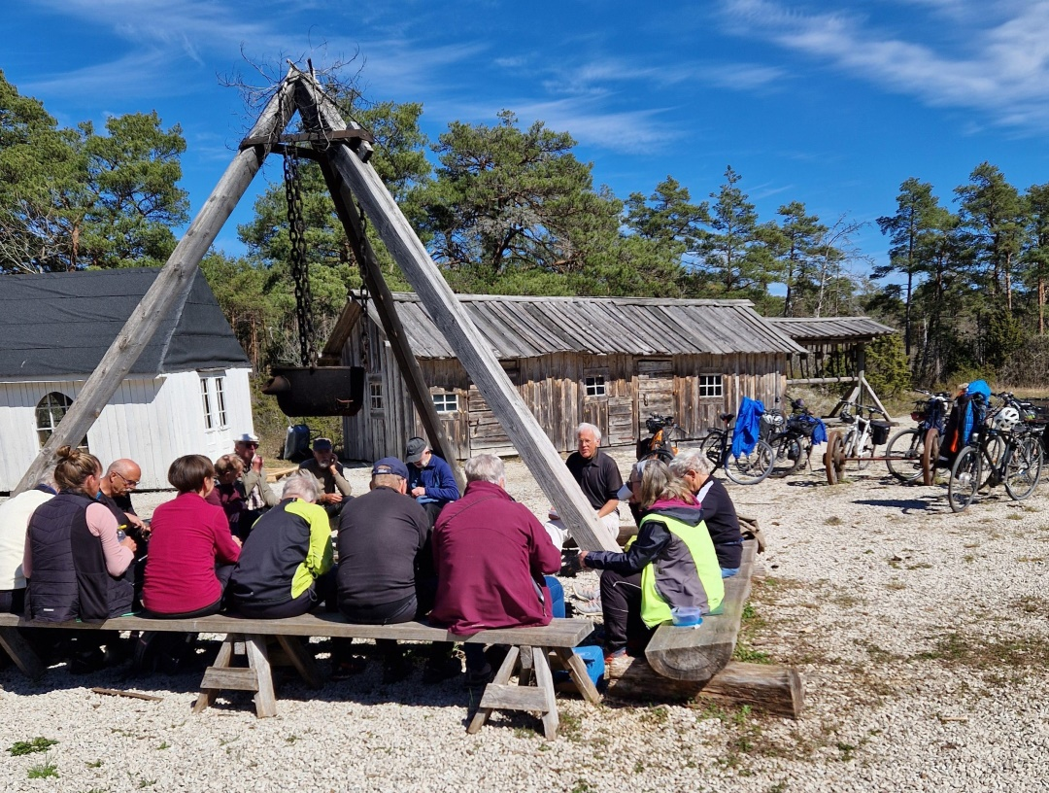

Lördagen den 3 maj inledde Cykelfrämjandet Gotland 2025 års cykelturer.

Med start vid Ekeby k:a och efter en kortfattad beskrivning av denna helgedoms omvittnat färgrika interiör, begav sig de förväntansfulla cyklisterna ut på säsongens första tur. Via utmanande skogsvägar nåddes så Barlingbo där silversmeden och allkonstnären Jan-Eve Stengård tog emot och berättade om familjens trädgård och byggnader där mångfacetterade träskulpturer omedelbart hamnar i betraktarens blickfång. Efter angenäm fika vid Solgläntans vatten passerades Lokatta keramik som med sin mångåriga och mångsidiga produktion varit en given del av det gotländska keramikerskrået.

Via Änges i Barlingbo kom man så till Ullkontoret i Endre där ägarnas imponerande insatser för att tillvarata och förädla den gotländska fårullen uppmärksammades. I detta Sveriges enda fossilfria storskaliga ulltvätteri tvättas under vår/höst ca 1 ton ull om dagen! För att fullkomliga en nationell produktionskedja har man sedan 2024 också i drift ett ullspinneri i Visby vilket betyder att hela tillverkningskedjan kan äga rum inom landets gränser. Efter att en klunk äppelmust inmundigats i en närbelägens föreningsmedlems trädgård for man först västerut och sedan norrut mot Hejdeby. I en skogsbacke i socknen har den tidigare "Kolmårdentomten" Håkan Thornell anlagt en fantastisk tomteby öppen för allmänheten där idealitet får hundratals ljus att vid juletid välkomna stora som små besökare och där tomten berättar skrönor och om hur man ska vara mot varandra! Via St. Fjälls i Endre återkom man så vederkvickta till Ekeby k:a varpå en rungade applåd utdelades till dagens båda turledare, Tina och Ingvar Britse!